CPU-流水线工程化设计文档

目录

一、 模块设计 1

1.IFU 1

2.GRF 2

3.ALU 3

4.DM 3

5.EXT 4

6.顶层模块（mips） 5

二、 控制器设计 8

三、冒险处理 10

1.数据通路表格 10

2.冒险表格 14

3.转发表格 16

四、测试代码 20

CPU-text-1: 20

CPU-text-2: 21

五、思考题 24

1. 模块设计

**1.IFU**

IFU内部包括 PC、IM(指令存储器)、Adder、选择器和beq跳转值作为输入。PC 用寄存器实现，具有复位功能且有时钟信号。起始地址：0x00003000。IM用ROM 实现。IM的实际地址宽度10位与PC中2-11位相接，ROM输出Instr为指令编码，选择器的选择信号为beq跳转信号，即当指令为beq且置零端为真时选择信号为1。添加了J,Jal,Jr指令，分别有jump(1bit),jr(1bit),ra(32bit),index(26)输出端口，还外输出PC+4的值。IFU里调用了一个ROM块，ROM采用readmemh函数读取指令码。

表 1-IFU端口定义

|  |  |  |  |
| --- | --- | --- | --- |
| 序号 | 定义 | | 描述 |
| 1 | input | CLK | 时钟信号，下一个时钟上升沿来到PC寄存器存入当前PC |
| 2 | RESET | 复位信号，当复位信号有效时，PC被设置为0x00003000 |
| 3 | beq | 32位，指令中立即数imm移位且符号扩展后的值 |
| 4 | Zero | 多路选择器选择信号，当为beq指令且ALU置零端为真时为1 |
| 5 | output | Instr | 输出对应PC的指令码 |
| 新增 | 定义 | | 描述 |
| 1 | input | jump | 1bit，为1时跳转到PC[31...28] || instr_index(指令码后26位) || 00 |
| 2 | ra | 32位$ra的值($31=PC+4) |
| 3 | jr | 1bit,为1时跳转至$ra($31)保存的地址 |
| 4 | index | instr_index(指令码后26位) |
| 5 | output | PC_ | PC+4的值，32bit |

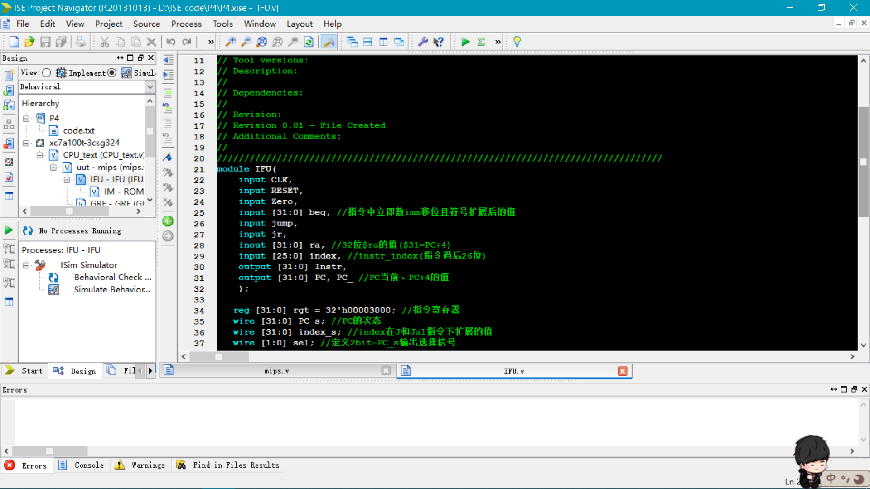

图 1-IFU模块图

**2.GRF**

用具有写使能和复位信号的寄存器实现，寄存器总数为 32 个，第一个寄存器值始终为0x00000000，其他寄存器默认为0x00000000。输入端有三个地址，一个数据输入，两个数据输出。增加一个输入端口PC，用于接收来自IFU的PC的值。

表 2-GRF端口定义

|  |  |  |  |
| --- | --- | --- | --- |
| 序号 | 定义 | | 描述 |
| 1 | input | CLK | 时钟信号，下一个时钟上升沿来临且写入信号有效写入数据 |
| 2 | RESET | 复位信号，当复位信号有效时，寄存器被清零 |
| 3 | WE | 写入寄存器使能信号 |
| 4 | A1 | Rs寄存器地址5bit |
| 5 | A2 | Rt寄存器地址5bit |
| 6 | WA | Rt或Rd寄存器地址5bit |
| 7 | WD | 需要写入寄存器的值 |
| 8 | PC | 接收来自IFU的当前PC值 |
| 9 | output | RD1 | 输出对应Rs寄存器里的值 |
| 10 | RD2 | 输出对应Rt寄存器里的值 |

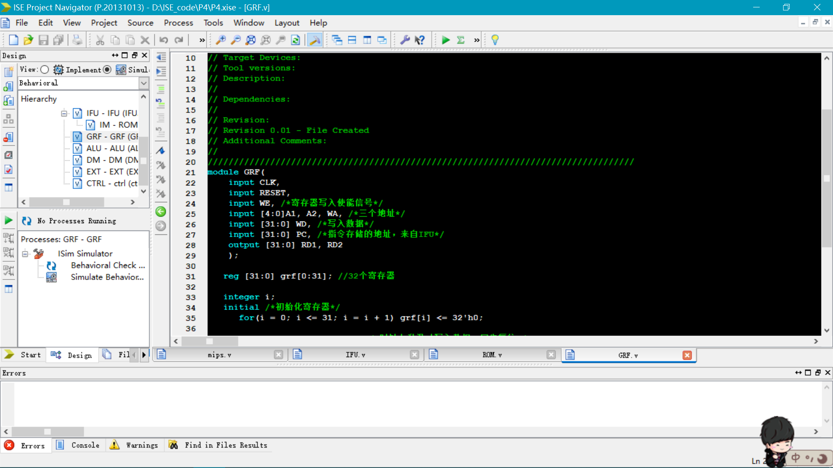

图 2-RGF模块图

**3.ALU**

算术逻辑单元，32位无符号加、无符号减、立即数或运算及大小比较功能。在这里大小比较采用无符号数相减之后的结果与32’h0比较，相等则输出1。

表 3-ALU端口定义

|  |  |  |  |
| --- | --- | --- | --- |
| 序号 | 定义 | | 描述 |
| 1 | input | OP | ALU运算控制信号，0001无符号加、0010无符号减、0100立即数或、1000立即数加载至高位 |
| 2 | A | 第一个数，32位 |
| 3 | B | 第二个数，32位 |
| 4 | output | Result | 运算结果，32位 |
| 5 | Zero | A-B=0时Zero=1，置零端 |

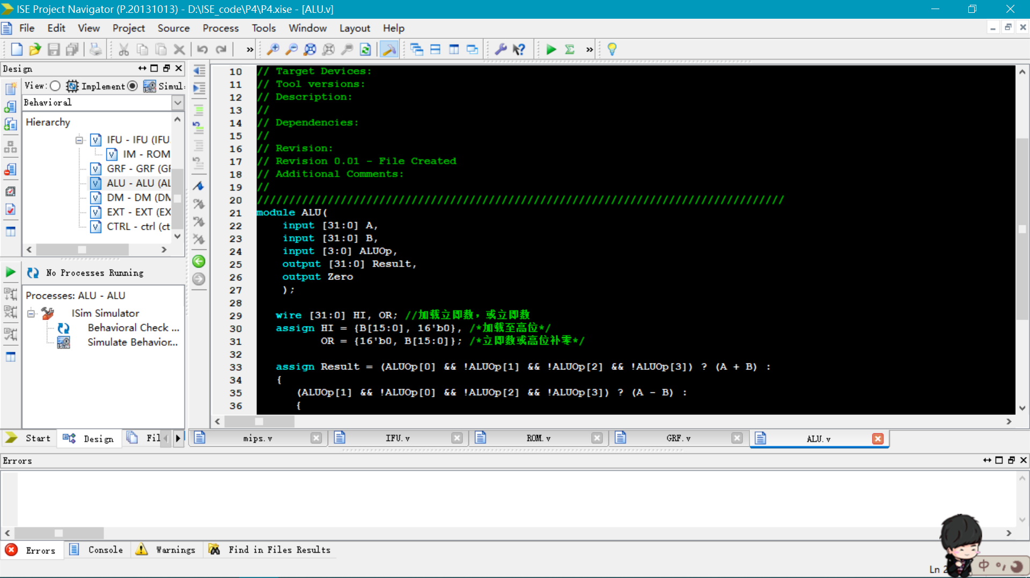

图 3-ALU模块图

**4.DM**

数据存储器，使用RAM实现，容量为32bit * 1024。起始地址：0x00000000。输入端口有10位地址，写入数据32位等，输出对应的32位数据。增加一个输入端口PC，用于接收来自IFU的PC的值。

表 4-DM端口定义

|  |  |  |  |
| --- | --- | --- | --- |
| 序号 | 定义 | | 描述 |
| 1 | input | clk | 时钟信号，当时钟上升沿来到且写入信号有效则写入数据 |
| 2 | clr | 复位信号 |
| 3 | A | 10位存储器地址 |
| 4 | WD | 写入的数据，32位 |
| 5 | SD | SW指令存数信号 |
| 6 | LD | LW指令取数信号 |
| 7 | PC | 接收来自IFU的当前PC值 |
| 8 | output | RD | 读取数据，32位 |

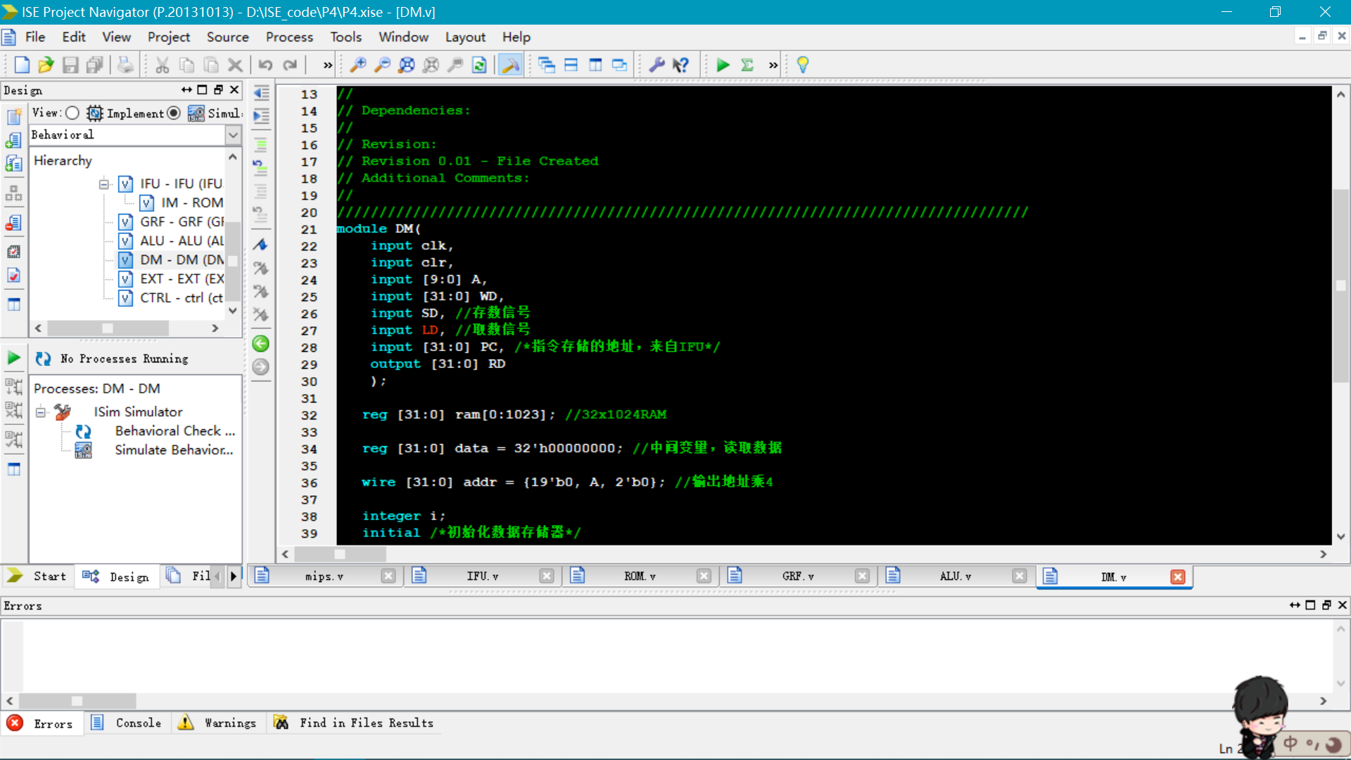

图 4-DM模块图

**5.EXT**

扩展器，该扩展器包括了跳转指令的立即数扩展。

表 5-EXT端口定义

|  |  |  |  |
| --- | --- | --- | --- |
| 序号 | 定义 | | 描述 |
| 1 | input | EXTOp | 扩展类型信号，为0代表符号扩展，为1代表beq跳转(sign(imm||00))左移两位后符号扩展 |
| 2 | imm16 | 16位立即数或offset |
| 3 | output | ext32 | 扩展后的32位数 |

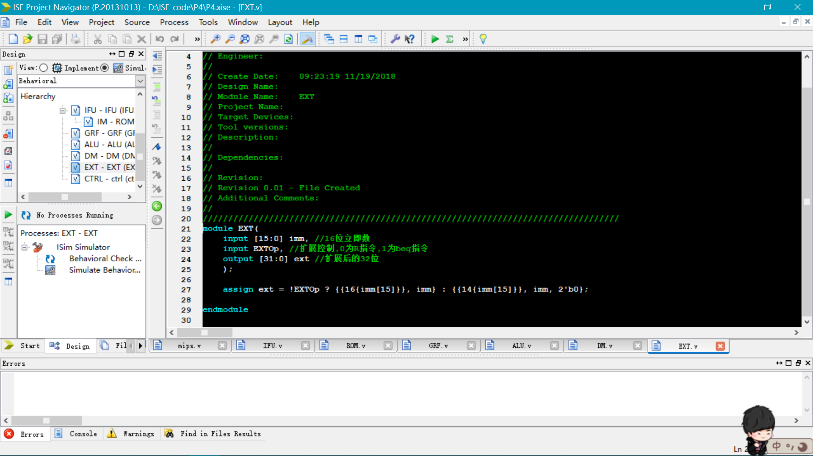图 5-EXT模块图

**6.顶层模块（mips）**

这里是几个模块连接而成的单周期CPU顶层块，顶层模块也是用来调用各个模块，定义wire型变量将各模块的信号相连。利用assign对变量进行链接。

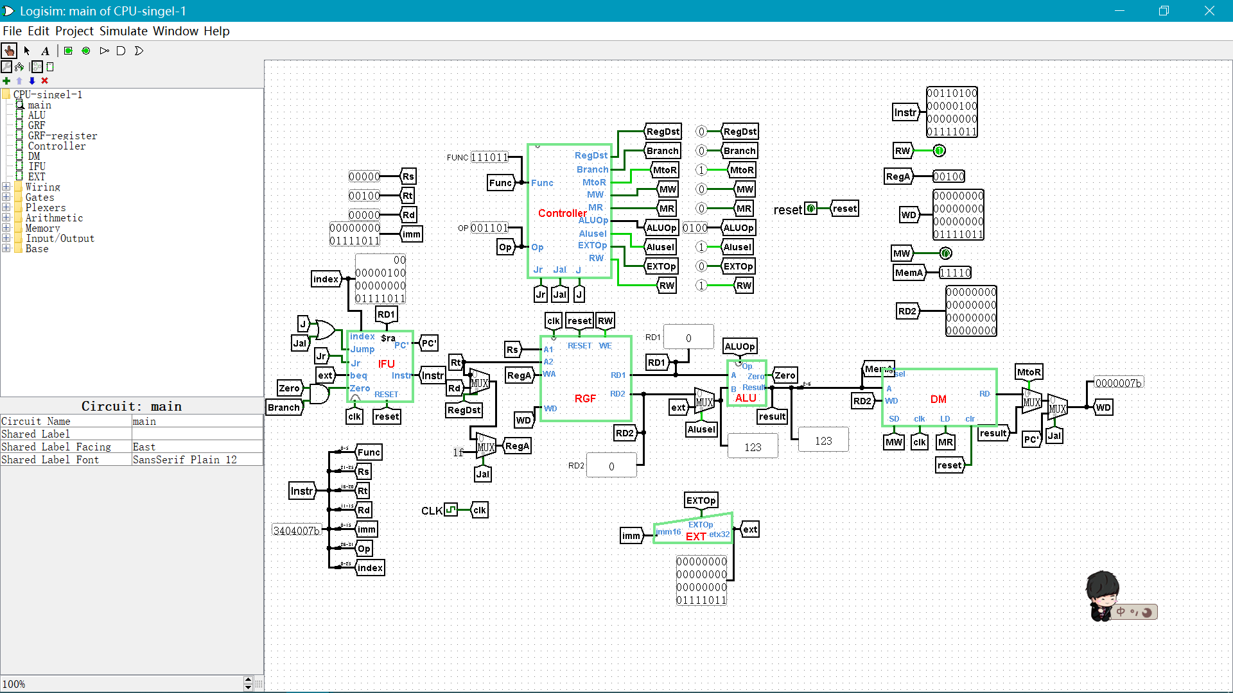

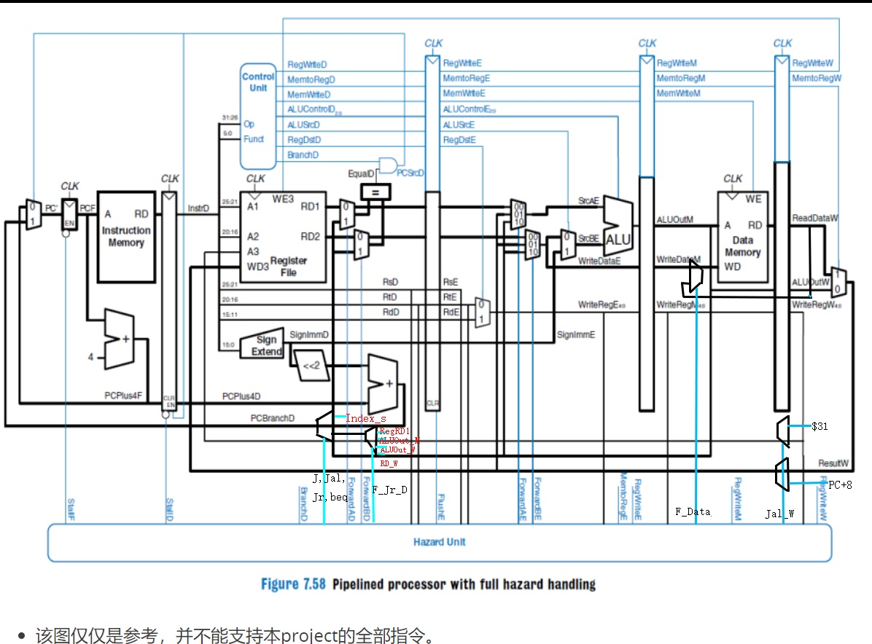

f_Data_M

1. 控制器设计

此控制器ALUOp采用独热编码，0001无符号加、0010无符号减、0100立即数或、1000立即数加载至高位；在DM（数据存储器）模块增加了MW,MR作为写入使能信号、读取信号；EXTOp信号用来选择立即数扩展的类型，扩展器选择信号，0选择符号扩展，1选择beq跳转。之后添加了J，Jal, Jr输出信号，代表相应的跳转信号。

表 6-控制器端口定义

|  |  |  |  |
| --- | --- | --- | --- |
| 序号 | 定义 | | 描述 |
| 1 | input | Func | 指令码后6位 |
| 2 | Op | 指令码前6位操作码 |
| 3 | output | RegDst | Rt与Rd选择信号，0选择Rt，1选择Rd |
| 4 | Branch | 若是分支指令（当前指beq）为1 |
| 5 | MtoR | 写入寄存器数据的选择信号，0选择存储器读取的数据，1选择ALU运算的result |
| 6 | MW | 存储器写入信号 |
| 7 | MR | 存储器读取信号 |
| 8 | ALUOp | ALU控制信号，0001无符号加、0010无符号减、0100立即数或、1000立即数加载至高位 |
| 9 | Alusel | ALU数据B端口的选择信号，0选择RD2，1选择扩展数 |
| 10 | EXTOp | 扩展器选择信号，0选择符号扩展，1选择beq跳转 |
| 11 | RW | 寄存器文件写入信号 |
| 新增 | 定义 | | 描述 |
| 12 | output | J | 若是跳转指令J则为1 |
| 13 | Jal | 若是跳转指令Jal则为1 |
| 14 | Jr | 若是跳转指令Jr则为1 |
| 15 | output | LB | 若是加载半字指令则为1 |

表 7-控制器功能真值表

|  |  |  |  |  |  |  |  |
| --- | --- | --- | --- | --- | --- | --- | --- |
| Func | 100001 | 100011 | x | x | x | x | x |
| Op | 000000 | | 001101 | 100011 | 101011 | 000100 | 001111 |
|  | Addu | Subu | Ori | Lw | Sw | Beq | Lui |
| RegDst | 1 | 1 | 0 | 0 | x | x | 0 |
| Branch | 0 | 0 | 0 | 0 | 0 | 1 | 0 |
| MtoR | 0 | 0 | 0 | 1 | x | x | 0 |
| MW | x | x | x | 0 | 1 | x | x |
| MR | x | x | x | 1 | 0 | x | x |
| ALUOp | 0001 | 0010 | 0100 | 0001 | 0001 | 0010 | 1000 |
| Alusel | 0 | 0 | 1 | 1 | 1 | 0 | 1 |
| EXTOp | x | x | 0 | 0 | 0 | 1 | 0 |
| RW | 1 | 1 | 1 | 1 | x | x | 1 |
| Func | x | x | 001000 | x |  |  |  |
| Op | 000010 | 000011 | 000000 | 100000 |  |  |  |
| 新增 | J | Jal | Jr | LB |  |  |  |
| RegDst | x | x | x | x |  |  |  |
| Branch | x | x | x | x |  |  |  |
| MtoR | x | x | x | 1 |  |  |  |
| MW | x | x | x | x |  |  |  |
| MR | x | x | x | 1 |  |  |  |
| ALUOp | x | x | x | 0001 |  |  |  |
| Alusel | x | x | x | 1 |  |  |  |
| EXTOp | x | x | x | 0 |  |  |  |
| RW | x | 1 | x | 1 |  |  |  |
| J | 1 | 0 | 0 | x |  |  |  |
| Jal | 0 | 1 | 0 | x |  |  |  |
| Jr | 0 | 0 | 1 | x |  |  |  |

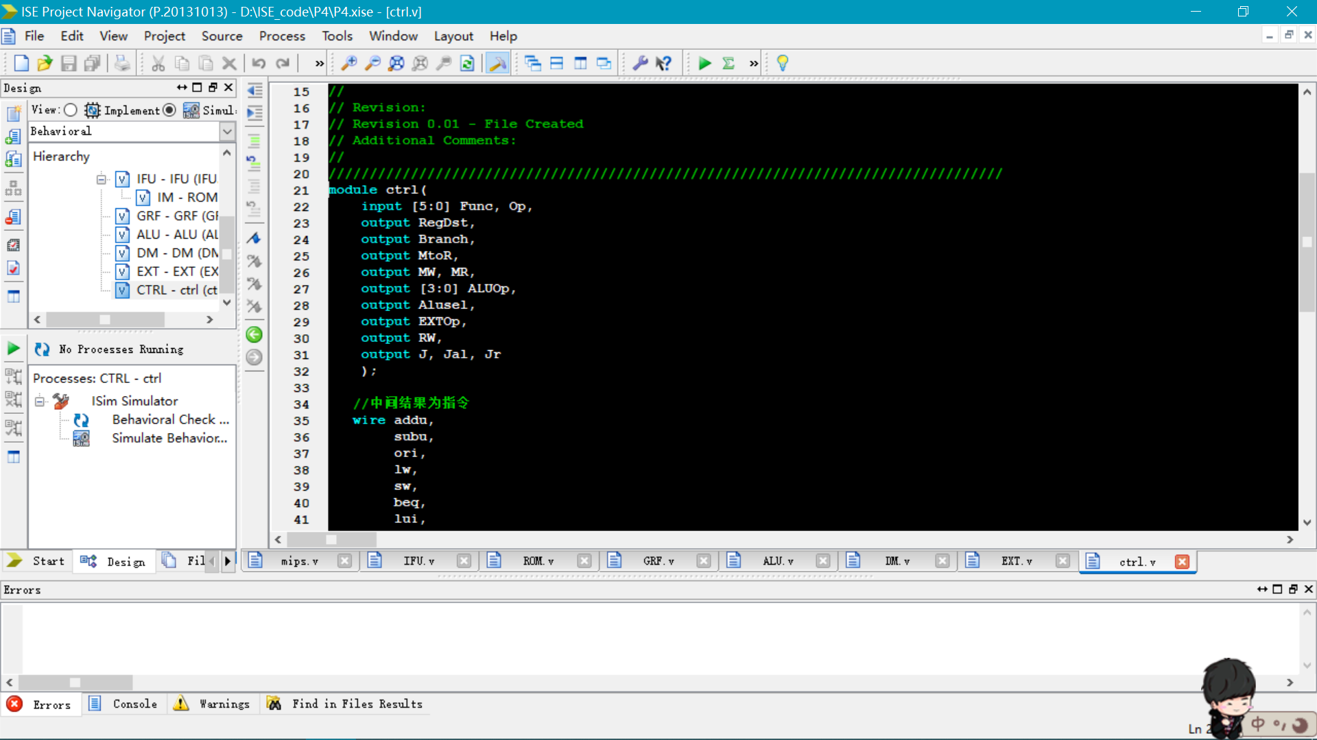

图 7-Controller模块图

三、冒险处理

**1.数据通路表格**

|  |  |  |  |  |  |  |  |  |  |  |  |  |  |  |  |  |  |  |  |  |  |
| --- | --- | --- | --- | --- | --- | --- | --- | --- | --- | --- | --- | --- | --- | --- | --- | --- | --- | --- | --- | --- | --- |
| 流水级数 | 部件 | 输入端 | 备注 | 输入来源 | | | | MUX | MUX信号 | **Add**u | **Sub**u | **Ori** | **Lw** | **Sw** | **Beq** | **Lui** | **J** | **Jal** | **Jr** | **LB** |  |
| IF | PC |  | **PC**选择,beq,j,jal,jr | add4 | NPC |  |  | mux_PC | **PCsrc_D** | add4 | add4 | add4 | add4 | add4 | NPC | add4 | NPC | NPC | NPC | add4 |  |
| add4 |  |  | PC |  |  |  |  |  | PC | PC | PC | PC | PC | PC | PC | PC | PC | PC | PC |  |
| IM |  |  | PC |  |  |  |  |  | PC | PC | PC | PC | PC | PC | PC | PC | PC | PC | PC |  |
| ID更新PC | PC_D |  | 当前指令PC值 | PC |  |  |  |  |  | PC | PC | PC | PC | PC | PC | PC | PC | PC | PC | PC |  |
| F/D寄存器 | Instr_D |  | 下一级指令 | IM |  |  |  |  |  | IM | IM | IM | IM | IM | IM | IM | IM | IM | IM | IM |  |
| PC4_D |  |  | PC_D+4 |  |  |  |  |  | add4 | add4 | add4 | add4 | add4 | add4 | add4 | add4 | add4 | add4 | add4 |  |
| PC8_D |  |  | PC4_D+4 |  |  |  |  |  | add4+4 | add4+4 | add4+4 | add4+4 | add4+4 | PC | add4+4 | PC | PC | PC | add4+4 |  |
| ID | RegFile | A1 |  | Instr_D[Rs] |  |  |  |  |  | Instr_D[Rs] | Instr_D[Rs] | Instr_D[Rs] | Instr_D[Rs] | Instr_D[Rs] | Instr_D[Rs] | Instr_D[Rs] |  |  | Instr_D[Rs] | Instr_D[Rs] |  |
| A2 |  | Instr_D[Rt] |  |  |  |  |  | Instr_D[Rt] | Instr_D[Rt] | Instr_D[Rt] | Instr_D[Rt] | Instr_D[Rt] | Instr_D[Rt] |  |  |  |  | Instr_D[Rt] |  |
| CMP比较器 | RD1 | 转发进行选择 | RegRD1 | ALUout_M |  |  | MFRsD | f_Rs_D | RegRD1 | RegRD1 | RegRD1 | RegRD1 | RegRD1 | mux | RegRD1 | RegRD1 | RegRD1 | RegRD1 | RegRD1 |  |
| RD2 | 转发进行选择 | RegRD2 | ALUout_M |  |  | MFRtD | f_Rt_D | RegRD2 | RegRD2 | RegRD2 | RegRD2 | RegRD2 | mux | RegRD2 | RegRD2 | RegRD2 | RegRD2 | RegRD2 |  |
| EXT |  | 符号扩展 | Instr_D_16 |  |  |  |  |  |  |  | Instr_D_16 | Instr_D_16 | Instr_D_16 | Instr_D_16 | Instr_D_16 | Instr_D_26 | Instr_D_26 |  | Instr_D_16 |  |
| NPC选址PC | PC4 |  | PC4_D |  |  |  |  |  | PC4_D | PC4_D | PC4_D | PC4_D | PC4_D | PC4_D | PC4_D | PC4_D | PC4_D | PC4_D | PC4_D |  |
| J_jr | jr | RegRD1 |  |  |  |  |  |  |  |  |  |  |  |  |  |  | jr |  |  |
| Index_26 | j||jal | Instr_D_26 |  |  |  |  |  |  |  |  |  |  | EXT<<2+4 |  | Instr_D_26 | Instr_D_26 |  |  |  |
| & | beq,EXT<<2+4 | CMP为真 | Branch_D |  |  |  |  |  |  |  |  |  | beq |  |  |  |  |  |  |
| EX更新PC | PC_E |  | 当前指令PC值 | PC_D |  |  |  |  |  | add4 | add4 | add4 | add4 | add4 | NPC | add4 | NPC | NPC | D1 | add4 |  |
| D/E寄存器 | Instr_E |  |  | Instr_D |  |  |  |  |  | Instr_D | Instr_D | Instr_D | Instr_D | Instr_D | Instr_D | Instr_D | Instr_D | Instr_D | Instr_D | Instr_D |  |
| PC4_E |  |  | PC4_D |  |  |  |  |  |  |  |  |  |  |  |  |  |  |  |  |  |
| PC8_E |  |  | PC8_D |  |  |  |  |  |  |  |  |  |  |  |  |  |  |  |  |  |
| RD1_E |  |  | RegRD1 |  |  |  |  |  |  |  |  |  |  |  |  |  |  |  |  |  |
| RD2_E |  |  | RegRD2 |  |  |  |  |  |  |  |  |  |  |  |  |  |  |  |  |  |
| Rs_E |  |  | Instr_E[Rs] |  |  |  |  |  |  |  |  |  |  |  |  |  |  |  |  |  |
| Rt_E |  |  | Instr_E[Rt] |  |  |  |  |  |  |  |  |  |  |  |  |  |  |  |  |  |
| Rd_E |  |  | Instr_E[Rd] |  |  |  |  |  |  |  |  |  |  |  |  |  |  |  |  |  |
| Jal_E |  | 存储jal指令 | Jal来自控制器 |  |  |  |  |  |  |  |  |  |  |  |  |  |  |  |  |  |
| EXT_E |  |  | EXT |  |  |  |  |  |  |  |  |  |  |  |  |  |  |  |  |  |
| EX | ALU | A |  | RD1_E | RF_WD | ALUout_M |  | mux_A | f_A_E |  |  |  |  |  |  |  |  |  |  |  |  |
| B |  | RD2_E | RF_WD | ALUout_M | EXT_E | WD_E/mux_B | f_B_E/Alusel_E |  |  | EXT_E | EXT_E | EXT_E |  | EXT_E |  |  |  | EXT_E |  |
| XALU | D1 |  | Rs_E |  |  |  |  |  |  |  |  |  |  |  |  |  |  |  |  |  |
| D2 |  | Rt_E |  |  |  |  |  |  |  |  |  |  |  |  |  |  |  |  |  |
| WReg_E |  |  | Rt_E | Rd_E |  |  | mux_WReg | RegDst_E | Rd_E | Rd_E | Rt_E | Rt_E | Rt_E |  | Rt_E |  |  |  | Rt_E |  |
|  | PC_M |  |  | PC_E |  |  |  |  |  |  |  |  |  |  |  |  |  |  |  |  |  |
| E/M寄存器 | Instr_M |  |  | Instr_E |  |  |  |  |  |  |  |  |  |  |  |  |  |  |  |  |  |
| PC4_M |  |  | PC4_E |  |  |  |  |  |  |  |  |  |  |  |  |  |  |  |  |  |
| PC8_M |  |  | PC8_E |  |  |  |  |  |  |  |  |  |  |  |  |  |  |  |  |  |
| ALUout_M |  |  | ALU |  |  |  |  |  |  |  |  |  |  |  |  |  |  |  |  |  |
| XALUout_M |  |  | XALU |  |  |  |  |  |  |  |  |  |  |  |  |  |  |  |  |  |
| WData_M |  |  | WD_E |  |  |  |  |  |  |  |  |  |  |  |  |  |  |  |  |  |
| WReg_M |  |  | WReg_E |  |  |  |  |  |  |  |  |  |  |  |  |  |  |  |  |  |
| Jal_M |  |  | Jal_E |  |  |  |  |  |  |  |  |  |  |  |  |  |  |  |  |  |
| M | DM | A |  | ALUout_M |  |  |  |  |  |  |  |  | ALUout_M | ALUout_M |  |  |  |  |  | ALUout_M |  |
| WD |  | WData_M |  |  |  |  |  |  |  |  | WD_M | WD_M |  |  |  |  |  | WD_M |  |
|  | PC_W |  |  | PC4_W-4 |  |  |  |  |  |  |  |  |  |  |  |  |  |  |  |  |  |
| M/W寄存器 | Instr_W |  |  | Instr_M |  |  |  |  |  |  |  |  |  |  |  |  |  |  |  |  |  |
| PC4_W |  |  | PC4_M |  |  |  |  |  |  |  |  |  |  |  |  |  |  |  |  |  |
| PC8_W |  |  | PC8_M |  |  |  |  |  |  |  |  |  |  |  |  |  |  |  |  |  |
| ALUout_W |  |  | ALUout_M |  |  |  |  |  |  |  |  |  |  |  |  |  |  |  |  |  |
| XALUout_W |  |  | XALUout_M |  |  |  |  |  |  |  |  |  |  |  |  |  |  |  |  |  |
| RD_W |  |  | DM |  |  |  |  |  |  |  |  |  |  |  |  |  |  |  |  |  |
| WReg_W |  |  | WReg_M |  |  |  |  |  |  |  |  |  |  |  |  |  |  |  |  |  |
| Jal_W |  |  | Jal_M |  |  |  |  |  |  |  |  |  |  |  |  |  |  |  |  |  |
| WB | EXT_DM取数lb | A |  | WReg_W |  |  |  |  |  |  |  |  |  |  |  | WReg_W |  |  |  |  |  |
| Din |  | RD_W[b+7:b] |  |  |  |  |  |  |  |  |  |  |  | RD_W[b+7:b] |  |  |  |  |  |
| RF | A3 |  | WReg_W |  |  |  |  |  | WReg_W | WReg_W | WReg_W | WReg_W |  |  | WReg_W |  |  |  | WReg_W |  |
| WD | 输出WD | RD_W | ALUout_W |  |  |  | MtoR_W | ALUout_W | ALUout_W | ALUout_W |  | RD_W |  | ALUout_W |  |  |  |  |  |
| 流水级数 | 部件 | 输入端 |  | 输入来源 | | | | MUX | MUX信号 | **Add**u | **Sub**u | **Ori** | **Lw** | **Sw** | **Beq** | **Lui** | **J** | **Jal** | **Jr** | **LB** |  |

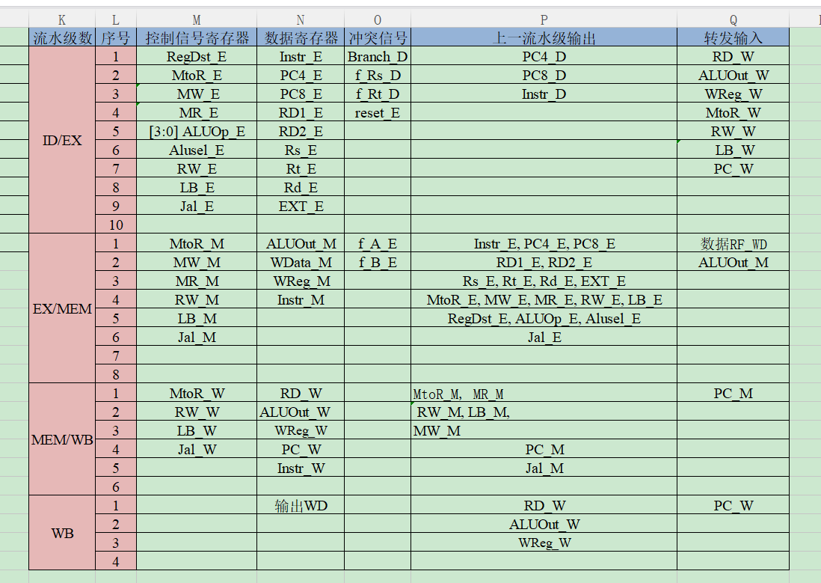

**2.冒险表格**

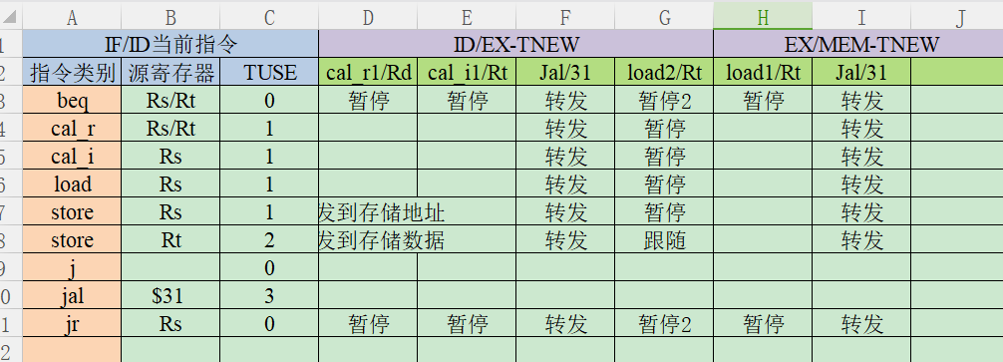

暂停信号：注意零号寄存器不需要转发

**stall_b** = beq_D && (

(cal_r_E && (Instr_E_Rd == Instr_D_Rs || Instr_E_Rd == Instr_D_Rt)) ||

(cal_i_E && (Instr_E_Rt == Instr_D_Rs || Instr_E_Rt == Instr_D_Rt)) ||

(load_E && (Instr_E_Rt == Instr_D_Rt || Instr_E_Rt == Instr_D_Rs)) ||

(Instr_M == load && (Instr_M_Rt == Instr_D_Rt || Instr_M_Rt == Instr_D_Rs)) ).

**stall_cal_r** = Instr_E == load && cal_r_D && (Instr_E_Rt == Instr_D_Rs || Instr_E_Rt == Instr_D_Rt).

**stall_cal_i =** Instr_E == load && cal_i_D && (Instr_E_Rt == Instr_D_Rs || Instr_E_Rt == Instr_D_Rt).

**stall_load =** Instr_E == load && load_D && Instr_E_Rt == Instr_D_Rs.

**stall_store =** Instr_E == load && store_D && Instr_E_Rt == Instr_D_Rs.

**stall_jr =** jr_D &&( (Instr_E == load && Instr_E_Rt == Instr_D_Rs)

|| (Instr_M == load && Instr_M_Rt == Instr_D_Rs)).

stall_F = **stall_b + stall_cal_r + stall_cal_i + stall_load + stall_store + stall_jr.**

stall_D = **stall_b + stall_cal_r + stall_cal_i + stall_load + stall_store + stall_jr.**

控制信号：

Stall_F.冻结PC；

Reset_E信号有效，让ID/EX流水级寄存器清零，等于插入了一个NOP指令；

Clk信号上来时且Stall_D有效,冻结IF/ID流水级寄存器，不让它的值改变。

**3.转发表格**

当非暂停且有冲突的时候，进行转发，表格与暂停表格类似。

转发控制信号：

GRF内部转发：

//寄存器文件内部转发

f_RD1_D = (cal_r_D || cal_i_D || load_D || store_D) && cal_r_W && Rs_D == Rd_W && Rd_W != 0 ? 2'b01 :

(cal_r_D || cal_i_D || load_D || store_D) && cal_i_W && Rs_D == Rt_W && Rt_W != 0 ? 2'b01 :

(cal_r_D || cal_i_D || load_D || store_D) && load_W && Rs_D == Rt_W && Rt_W != 0 ? 2'b01 :

(cal_r_D || cal_i_D || load_D || store_D) && jal_W && Rs_D == 5'h1f ? 2'b10 : 2'b00,

f_RD2_D = (cal_r_D || store_D) && cal_r_W && Rt_D == Rd_W && Rd_W != 0 ? 2'b01 :

(cal_r_D || store_D) && cal_i_W && Rt_D == Rt_W && Rt_W != 0 ? 2'b01 :

(cal_r_D || store_D) && load_W && Rt_D == Rt_W && Rt_W != 0 ? 2'b01 :

(cal_r_D || store_D) && jal_W && Rt_D == 5'h1f ? 2'b10: 2'b00,

**//beq转发**

**f_Rs_D = beq_D && jal_E && Rs_D == 5'h1f ? 3'b100 :**

**beq_D && jal_M && Rs_D == 5'h1f ? 3'b101 :**

**beq_D && cal_r_M && Rs_D == Rd_M && Rd_M != 0 ? 3'b001 :**

**beq_D && cal_i_M && Rs_D == Rt_M && Rt_M != 0 ? 3'b001 :**

**beq_D && cal_r_W && Rs_D == Rd_W && Rd_W != 0 ? 3'b010 :**

**beq_D && cal_i_W && Rs_D == Rt_W && Rt_W != 0 ? 3'b010 :**

**beq_D && load_W && Rs_D == Rt_W && Rt_W != 0 ? 3'b011 :**

**beq_D && jal_W && Rs_D == 5'h1f ? 3'b110 : 3'b000,**

**f_Rt_D = beq_D && jal_E && Rt_D == 5'h1f ? 3'b100 :**

**beq_D && jal_M && Rt_D == 5'h1f ? 3'b101 :**

**beq_D && cal_r_M && Rt_D == Rd_M && Rd_M != 0 ? 3'b001 :**

**beq_D && cal_i_M && Rt_D == Rt_M && Rt_M != 0 ? 3'b001 :**

**beq_D && cal_r_W && Rt_D == Rd_W && Rd_W != 0 ? 3'b010 :**

**beq_D && cal_i_W && Rt_D == Rt_W && Rt_W != 0 ? 3'b010 :**

**beq_D && load_W && Rt_D == Rt_W && Rt_W != 0 ? 3'b011 :**

**beq_D && jal_W && Rt_D == 5'h1f ? 3'b110 : 3'b000,**

**//jr转发**

**f_jr_D = jr_D && jal_E && Rs_D == 5'h1f ? 3'b100 :**

**jr_D && cal_r_M && Rs_D == Rd_M && Rd_M != 0 ? 3'b001 :**

**jr_D && cal_i_M && Rs_D == Rt_M && Rt_M != 0 ? 3'b001 :**

**jr_D && jal_M && Rs_D == 5'h1f ? 3'b101 :**

**jr_D && cal_r_W && Rs_D == Rd_W && Rd_W != 0 ? 3'b010 :**

**jr_D && cal_i_W && Rs_D == Rt_W && Rt_W != 0 ? 3'b010 :**

**jr_D && load_W && Rs_D == Rt_W && Rt_W != 0 ? 3'b011 :**

**jr_D && jal_W && Rs_D == 5'h1f ? 3'b110 : 3'b000,**

**//E级ALU转发**

**f_A_E = (cal_r_E || cal_i_E || load_E || store_E) && cal_r_M && Rs_E == Rd_M && Rd_M != 0 ? 3'b010 :**

**(cal_r_E || cal_i_E || load_E || store_E) && cal_i_M && Rs_E == Rt_M && Rt_M != 0 ? 3'b010 :**

**(cal_r_E || cal_i_E || load_E || store_E) && jal_M && Rs_E == 5'h1f ? 3'b100 :**

**(cal_r_E || cal_i_E || load_E || store_E) && cal_r_W && Rs_E == Rd_W && Rd_W != 0 ? 3'b001 :**

**(cal_r_E || cal_i_E || load_E || store_E) && cal_i_W && Rs_E == Rt_W && Rt_W != 0 ? 3'b001 :**

**(cal_r_E || cal_i_E || load_E || store_E) && load_W && Rs_E == Rt_W && Rt_W != 0 ? 3'b011 :**

**(cal_r_E || cal_i_E || load_E || store_E) && jal_W && Rs_E == 5'h1f ? 3'b101 : 3'b000,**

**f_B_E = (cal_r_E || store_E) && cal_r_M && Rt_E == Rd_M && Rd_M != 0 ? 3'b010 :**

**(cal_r_E || store_E) && cal_i_M && Rt_E == Rt_M && Rt_M != 0 ? 3'b010 :**

**(cal_r_E || store_E) && jal_M && Rt_E == 5'h1f ? 3'b100 :**

**(cal_r_E || store_E) && cal_r_W && Rt_E == Rd_W && Rd_W != 0 ? 3'b001 :**

**(cal_r_E || store_E) && cal_i_W && Rt_E == Rt_W && Rt_W != 0 ? 3'b001 :**

**(cal_r_E || store_E) && load_W && Rt_E == Rt_W && Rt_W != 0 ? 3'b011 :**

**(cal_r_E || store_E) && jal_W && Rt_E == 5'h1f ? 3'b101 : 3'b000,**

**//数据存储器数据转发**

**f_Data_M = store_M && load_W && Rt_M == Rt_W && Rt_W !=0 ? 2'b01 :**

**store_M && jal_W && Rt_M == 5'h1f ? 2'b10 : 2'b00;**

**f_jal_D** = Jal_W ;需要持续到WB级，不能内部转发，在WB级存寄存器文件

**总结几个指令的特征：**

**条件跳转并链接指令：blez只跳转, bltzl（likely可能跳转条件无效）跳转或无效, bltzal（link链接）跳转并保存$31, bltzalr跳转并链接, bne只跳转, blezal同bltzal**

在描述上，跳转条件满足，则跳转到标签所在位置，即PC+target，无标签的即PC+8；likely可能跳转，也有可能条件无效；link链接即需要保存指定寄存器的值。

1. 控制器功能

可以类比beq指令新增branch_控制信号，在GRF模块里也即IF/ID流水级引入该控制信号。如果需要保存寄存器值，则需要添加RW信号。

1. 转发与冒险

考虑到跳转条件的寄存器冒险，转发可以和beq类似。

1. 单独新增操作

保存寄存器的值，此时需要在GRF中用WD写入数据,WA写入地址，以及处理相应的冒险，冒险与Jal类似（保存31号寄存器）。

**J型指令：jal, jalr, jr**

1. 控制器功能

单独添加控制信号。

1. 转发与冒险

对于jalr，还需要保存rd寄存器，PC跳转到RS寄存器的值，RS冒险，与R类型处理相同。

1. 单独新增操作

保存rd寄存器，WA需要增加信号。

**存储取数指令：sw, sb, lb, lh**

1. 控制器功能

注意存取的字节。控制器类比lw,sw。

1. 转发与冒险

冒险类似lw, sw.

1. 单独新增操作

存取的字节操作问题。

四、测试代码

预期测试结果在下侧

CPU-text-1:

# lui, ori, addu, subu, sw, lw, j, jal, jr

.text

lui $2, 0x1234

ori $1, $0, 1234

ori $1, $1, 0xfff

ori $1, $1, 1123

ori $1, $1, 1281

addu $1, $1, $2

addu $1, $1, $2

addu $1, $1, $2

addu $1, $1, $1

nop

nop

nop

lui $1, 0

sw $3, 0($1)

lw $1, 0($1)

sw $1, 0($0)

lw $1, 4($0)

sw $3, 0($1)

lui $2, 0x0000

jal loop

ori $3, $0, 256

addu $3, $3, $2

j end

lui $2, 0

sw $3, 0($2)

loop:

ori $2, $2, 512

subu $3, $2, $0

sw $3, 4($2)

addu $3, $3, $3

sw $3, 4($3)

lw $4, 0($3)

addu $4, $3, $4

jr $ra

nop

end:

@00003000: $ 2 <= 12340000

@00003004: $ 1 <= 000004d2

@00003008: $ 1 <= 00000fff

@0000300c: $ 1 <= 00000fff

@00003010: $ 1 <= 00000fff

@00003014: $ 1 <= 12340fff

@00003018: $ 1 <= 24680fff

@0000301c: $ 1 <= 369c0fff

@00003020: $ 1 <= 6d381ffe

@00003030: $ 1 <= 00000000

@00003034: *00000000 <= 00000000

@00003038: $ 1 <= 00000000

@0000303c: *00000000 <= 00000000

@00003040: $ 1 <= 00000000

@00003044: *00000000 <= 00000000

@00003048: $ 2 <= 00000000

@0000304c: $31 <= 00003054

@00003050: $ 3 <= 00000100

@00003064: $ 2 <= 00000200

@00003068: $ 3 <= 00000200

@0000306c: *00000204 <= 00000200

@00003070: $ 3 <= 00000400

@00003074: *00000404 <= 00000400

@00003078: $ 4 <= 00000000

@0000307c: $ 4 <= 00000400

@00003054: $ 3 <= 00000600

@0000305c: $ 2 <= 00000000

CPU-text-2:

# j,jal,jr，beq， blez, bltzal, clz, lb, jalr

.text

lui $1, 0

lui $2, 0xffff

ori $3, $2, 1234

jal loop

nop

loop:

jal end

nop

beq $ra, $0, o

nop

lui $3, 0

addu $3, $3, 0x303c

jalr $1, $3

nop

subu $3, $3, $2

subu $3, $3, $2

bltzal $3, a

nop

end:

o:

ori $3, $0, 6

lui $4, 0

lui $2, 0x0000

addu $2, $3, $2

ori $2, $2, 0x3016

addu $2, $2, $3

jr $2

nop

jal a

nop

sw $ra, 0($4)

a:

addu $31, $31, $31

ori $31, $31, 2

addu $2, $31, $3

blez $2, final

nop

addu $31, $31, $2

final:

lui $1, 0xffff

lui $2, 0x0fff

ori $3, $2, 1234

# bltzal

bltzal $1, Bltzal

nop

Bltzal:

addu $1, $1, $2

bltzal $1, Bltzal2

nop

addu $2, $ra, $2

Bltzal2:

subu $31, $31, $1

# blez

lui $1, 0

lui $2, 0x0fff

ori $3, $2, 1234

blez $1, Blez

nop

Blez:

blez $3, Blez2

nop

Blez2:

addu $3, $3, $3

# lb, sb

lui $1, 0

ori $1, 0x0004

sw $1, 4($1)

lui $2, 0x000f

ori $3, $2, 1234

# sb $3, 5($1)

lb $2, 5($1)

addu $2, $3, $2

# sb $2, 3($1)

lb $1, 3($1)

@00003000: $ 1 <= 00000000

@00003004: $ 2 <= ffff0000

@00003008: $ 3 <= ffff04d2

@0000300c: $31 <= 00003014

@00003014: $31 <= 0000301c

@0000304c: $ 3 <= 00000006

@00003050: $ 4 <= 00000000

@00003054: $ 2 <= 00000000

@00003058: $ 2 <= 00000006

@0000305c: $ 2 <= 00003016

@00003060: $ 2 <= 0000301c

@00003024: $ 3 <= 00000000

@00003028: $ 1 <= 00000000

@0000302c: $ 1 <= 0000303c

@00003030: $ 3 <= 0000303c

@00003034: $ 1 <= 0000303c

@0000303c: $ 3 <= 00000020

@00003040: $ 3 <= ffffd004

@00003044: $31 <= 0000304c

@00003078: $31 <= 00006098

@0000307c: $31 <= 0000609a

@00003080: $ 2 <= 0000309e

@0000308c: $31 <= 00009138

@00003090: $ 1 <= ffff0000

@00003094: $ 2 <= 0fff0000

@00003098: $ 3 <= 0fff04d2

@0000309c: $31 <= 000030a4

@000030a4: $ 1 <= 0ffe0000

@000030b0: $ 2 <= 0fff30a4

@000030b4: $31 <= f00230a4

@000030b8: $ 1 <= 00000000

@000030bc: $ 2 <= 0fff0000

@000030c0: $ 3 <= 0fff04d2

@000030d4: $ 3 <= 1ffe09a4

@000030d8: $ 1 <= 00000000

@000030dc: $ 1 <= 00000004

@000030e0: *00000008 <= 00000004

@000030e4: $ 2 <= 000f0000

@000030e8: $ 3 <= 000f04d2

@000030ec: $ 2 <= 00000000

@000030f0: $ 2 <= 000f04d2

@000030f4: $ 1 <= 00000000

五、思考题

1. 在本实验中你遇到了哪些不同指令组合产生的冲突？你又是如何解决的？相应的测试样例是什么样的？请有条理的罗列出来。(非常重要)答：

|  |  |  |  |  |
| --- | --- | --- | --- | --- |
| 冲突序号 | 冲突类型 | 冲突寄存器 | 前序指令 | 后序指令 |
| 1 | LAW  LAR  WAR  WAL | Rs\Rt | load | Store |
| 2 | R |
| 3 | I |
| 4 | Rs | load | load |
| 5 | Rs\Rt | R | R\I |
| 6 | I |
| 7 | Rs | R | load |
| 8 | Rs | I | load |
| 9 | Rs | R | store |
| 10 | Rs | I | store |
| 11 | JAW | Rs\Rt | R\I\load | Beq\jr |
| 12 | Rs | R\I\load | jr |
| 13 | RAJal | 31 | Jal | R/J/beq/load/store |

分别作相应的转发与暂停，详见转发表格和暂停表格及其信号表达式。